Zarządzenie nr 3/392/2024/2025
Dyrektora Szkoły Podstawowej nr 37 im. Jana Pawła II w Częstochowie
z dnia 2 września 2024 r.
w sprawie aktualizacji Standardów Ochrony Małoletnich
Na podstawie ustawy z dnia 28 lipca 2023 r. o zmianie ustawy - Kodeks rodzinny i opiekuńczy oraz niektórych innych ustaw (Dz. U. z 2023r. poz. 1606)
zarządza się, co następuje:
§ 1.
W Szkole Podstawowej nr 37 im. Jana Pawła II w Częstochowie wprowadza się zaktualizowane Standardy Ochrony Małoletnich zwane „Standardami”, w brzmieniu załącznika do Zarządzenia.
§ 2.
Powołuje się koordynatora do realizacji Standardów Ochrony Małoletnich w Szkole Podstawowej nr 37 im. Jana Pawła II w Częstochowie w brzmieniu załącznika nr 6 do Standardów obowiązujących w ww. placówce.
§ 3.
Ze Standardami, o których mowa w § 1, zostaną zapoznani wszyscy pracownicy Szkoły, uczniowie i rodzice/prawni opiekunowie uczniów.
§ 4.
Traci moc zarządzenie nr 9/384/2023/2024 Dyrektora Szkoły Podstawowej nr 37 im. Jana Pawła II w Częstochowie z dnia 23.01.2024 r. w sprawie „Polityki oraz procedur ochrony dzieci przed krzywdzeniem”.
§ 5.
Zarządzenie wchodzi w życie z dniem podpisania.
(-) Ewa Suchan
Dyrektor Szkoły

Załącznik
do Zarządzenia nr 3/392/2024/2025
Dyrektora Szkoły Podstawowej nr 37
im. Jana Pawła II w Częstochowie
z dnia 02.09.2024 r.

Standardy ochrony małoletnich
w Szkole Podstawowej nr 37 im. Jana Pawła II
w Częstochowie

Podstawy prawne:
- Ustawa z dnia 13 maja 2016 r. o przeciwdziałaniu zagrożeniom przestępczością na tle seksualnym (Dz. U. z 2023 r. poz. 1304)
- Konwencja o prawach dziecka przyjęta przez Zgromadzenie Ogólne Narodów Zjednoczonych dnia 20 listopada 1989 r. (Dz. U. z 1991r. Nr 120, poz. 526 z późn. zm.)
- Konstytucja Rzeczypospolitej Polskiej z dnia 2 kwietnia 1997 r. (Dz. U. Nr 78, poz. 483 z późn. zm.)
- Ustawa z dnia 25 lutego 1964 r. Kodeks rodzinny i opiekuńczy (t.j. Dz. U. z 2020 r. poz. 1359)
- Ustawa z dnia 28 lipca 2023 r. o zmianie ustawy - Kodeks rodzinny i opiekuńczy oraz niektórych innych ustaw (Dz. U. poz. 1606).
- Ustawa z dnia 13 maja 2016 r. o przeciwdziałaniu zagrożeniom przestępczością na tle seksualnym (t.j. Dz. U. z 2023 r. poz. 31 z późn. zm.)
- Ustawa z dnia 29 lipca 2005 r. o przeciwdziałaniu przemocy domowej (t.j. Dz. U. z 2021 r. poz. 1249)
- Ustawa z dnia 6 czerwca 1997 r. Kodeks karny (t.j. Dz. U. z 2022 r. poz. 1138 z późn. zm.)
- Ustawa z dnia 6 czerwca 1997 r. Kodeks postępowania karnego (t.j. Dz. U. z 2022 r. poz. 1375 z późn. zm.)
- Ustawa z dnia 23 kwietnia 1964 r. Kodeks cywilny (t.j. Dz. U. z 2022 r. poz. 1360 z późn. zm.) -art. 23 i 24
- Ustawa z dnia 17 listopada 1964 r. Kodeks postępowania cywilnego (t.j. Dz. U. z 2023 r. poz. 1550 z późn. zm.).

Preambuła, czyli wstęp do dokumentu

Dobra relacja pedagogiczna między nauczycielem a uczniem powinna być oparta na akceptacji, uznaniu (docenianiu) i życzliwości. Naczelną zasadą wszystkich działań podejmowanych przez pracowników Szkoły Podstawowej nr 37 im. Jana Pawła II w Częstochowie jest działanie dla dobra dziecka i w jego najlepszym interesie. Pracownicy placówki traktują dziecko z szacunkiem oraz uwzględniają jego potrzeby. Niedopuszczalne jest stosowanie przez pracowników wobec dziecka przemocy w jakiejkolwiek formie. Pracownicy placówki oświatowej, realizując te cele, działają
w ramach obowiązującego prawa, przepisów wewnętrznych szkoły oraz swoich kompetencji kluczowych. Uczniowie powinni czuć się w środowisku klasowym/szkolnym dobrze i bezpiecznie, aby nic im nie przeszkadzało w wypełnianiu przydzielonych zadań i obowiązków. Uczniowie powinni akceptować odmienność i indywidualność każdego oraz uszanować inne zainteresowania, mieć poczucie obowiązku spieszenia z pomocą tym, którzy sobie radzą gorzej niż oni sami.
Dobrostan emocjonalny i psychiczny uczniów oparty jest na ciepłej i otwartej komunikacji, autentycznym zainteresowaniu uczniami, budowaniu zaufania, zapewnianiu odpowiedniego wsparcia emocjonalnego, rozpoznawaniu potencjału wszystkich uczniów, skupianiu się na budowaniu w uczniach zdolności do autonomii i odkrywania samych siebie.
Bezpieczne, pełne szacunku i ciepłe wzajemne relacje prowadzą do zwiększonego zaangażowania uczniów w naukę, poczucia bezpieczeństwa w Szkole oraz zmniejszenia uczucia lęku i stresu szkolnego.

§ 1. Słowniczek pojęć używanych w dokumencie Standardy Ochrony Małoletnich:

- Pracownikiem Szkoły Podstawowej nr 37 im. Jana Pawła II w Częstochowie jest osoba zatrudniona na podstawie mianowania, umowy o pracę, umowy zlecenia, a także wolontariusz, stażysta i praktykant.
- Dzieckiem jest każda osoba od 6 roku życia, aż do ukończenia klasy ósmej.
- Opiekunem dziecka jest osoba uprawniona do reprezentacji dziecka, w szczególności jego przedstawiciel ustawowy (rodzic/prawny opiekun) lub inna osoba uprawniona do reprezentacji na podstawie przepisów szczegółowych lub orzeczenia sądu. W myśl niniejszego dokumentu opiekunem dziecka jest także rodzic zastępczy.
- Zgoda rodzica dziecka oznacza zgodę co najmniej jednego z rodziców dziecka. Jednak
w przypadku braku porozumienia między rodzicami dziecka należy poinformować rodziców
o konieczności rozstrzygnięcia sprawy przez sąd rodzinny.
- Przez krzywdzenie dziecka należy rozumieć popełnienie czynu zabronionego lub czynu karalnego na szkodę dziecka przez jakąkolwiek osobę, w tym pracownika placówki, inne dziecko lub zagrożenie dobra dziecka, w tym jego zaniedbywanie.
Krzywdzeniem jest:
Przemoc fizyczna – celowe uszkodzenie ciała, zadawanie bólu lub groźba uszkodzenia ciała. Skutkiem przemocy fizycznej mogą być złamania, siniaki, rany cięte, poparzenia, obrażenia wewnętrzne.
Przemoc emocjonalna – to powtarzające się upokarzanie i poniżanie dziecka, wciąganie dziecka
w konflikt osób dorosłych, manipulowanie nim, brak odpowiedniego wsparcia, uwagi i miłości, stawianie dziecku wymagań i oczekiwań, którym nie jest ono w stanie sprostać.
Wykorzystywanie seksualne – to angażowanie dziecka w aktywność seksualną przez osobę dorosłą, nastolatka lub inne dziecko. Wykorzystywanie seksualne odnosi się do zachowań
z kontaktem fizycznym (np. dotykanie dziecka, współżycie z dzieckiem) oraz zachowania bez kontaktu fizycznego (np. pokazywanie dziecku materiałów pornograficznych).
Zaniedbywanie – to niezaspokajanie podstawowych potrzeb materialnych
i emocjonalnych dziecka przez rodzica lub opiekuna prawnego, niezapewnienie mu odpowiedniego jedzenia, ubrań, schronienia, opieki medycznej, bezpieczeństwa, brak dozoru nad wypełnianiem obowiązku szkolnego.
- Osoba odpowiedzialna za Internet to wyznaczony przez kierownictwo placówki członek personelu, sprawujący nadzór nad korzystaniem z Internetu przez dzieci na terenie placówki oraz nad bezpieczeństwem dzieci w Internecie.
- Osoba odpowiedzialna za Standardy Ochrony Małoletnich to wyznaczony przez kierownictwo placówki członek personelu sprawujący nadzór nad realizacją ww. Standardów.
- Dane osobowe dziecka to wszelkie informacje umożliwiające identyfikację dziecka.
- Ilekroć w niniejszych Standardach mowa o ustawie, należy przez to rozumieć ustawę o przeciwdziałaniu zagrożeniom przestępczością na tle seksualnym i ochronie małoletnich.

§ 2. Zasady bezpiecznych relacji między małoletnim a personelem Szkoły.

- Pracownicy dbają o bezpieczeństwo dzieci podczas pobytu w szkole, monitorują sytuację
i dobrostan dziecka.
- Bezpośredni kontakt z dzieckiem oparty jest na poszanowaniu praw dziecka z zachowaniem intymności dziecka.
- Pomoc dzieciom uwzględnia ich możliwości rozwojowe oraz wynikające z niepełnosprawności.
- Nauczyciele organizują zajęcia i zabawy zapewniające dzieciom wszechstronny rozwój. Zadania dostosowywane są do potrzeb i możliwości dzieci.
- Pracownicy wspierają dzieci w pokonywaniu trudności.
- Komunikacja oparta jest na zasadach kulturalnego zachowania i wzajemnego szacunku.
- Pracownicy podejmują działania wychowawcze mające na celu kształtowanie prawidłowych postaw – wyrażanie emocji w sposób niekrzywdzący innych, niwelowanie zachowań agresywnych, promowanie zasad „dobrego wychowania”.
- Pozytywne zachowania dzieci wzmacniane są poprzez nagradzanie: słowne (pochwała indywidualna, pochwała w obecności dzieci), pochwała przekazana rodzicowi lub inne formy.
- Niedopuszczalne są wszelkie formy komunikacji z dziećmi i dyscyplinowania mające na celu upokorzenie, poniżenie oparte na wykorzystaniu przewagi:
- fizycznej (agresja, stosowanie kar fizycznych, prace fizyczne nieadekwatne do możliwości, dopuszczanie się zachowań o charakterze seksualnym, przytrzymywanie - za wyjątkiem
ust. 10),
- psychicznej (dominacja poprzez krzyk, groźby, naruszanie poczucia własnej wartości, lekceważenie potrzeb psychicznych m.in. bezpieczeństwa, przynależności, symulacje wzbudzające strach i obawy o życie własne i rodziny).
- Jeżeli zachowanie ucznia nosi znamiona wybuchu agresji, podczas której zagraża zdrowiu lub życiu własnemu, innych lub podejmuje próby dewastacji, niszczenia mienia szkolnego, cudzego, a przy tym nie reaguje na polecenia werbalne pracownika szkoły, wówczas pracownik, pod którego opieką jest dziecko, izoluje je przy pomocy innego pracownika szkoły, a także w przypadku, gdy:
- uczeń wymaga podjęcia działań z zakresu pomocy przedmedycznej,
- występują u ucznia objawy paniki spowodowanej czynnikami zewnętrznymi (pożar, niebezpieczne zachowania osób trzecich, intensywne zjawiska atmosferyczne), dopuszcza się zastosowanie stanowczej interwencji wychowawczej prowadzonej w bezpośrednim kontakcie fizycznym z dzieckiem. W razie możliwości pracownik szkoły wzywa do pomocy innego pracownika.
- Kontakty on-line z dzieckiem poza placówką powinny być ściśle powiązane
z wykonywaniem obowiązków służbowych, opiekuńczo-wychowawczych oraz dokumentowane (zapisy w dokumentacji pracy wychowawczej, możliwość wykonania kopii/wydruku korespondencji elektronicznej, SMS-owej, itp.).
- Nauczyciele sprawują ciągły nadzór i opiekę nad dziećmi.
- Podczas spacerów, wycieczek nauczyciele nie dopuszczają do kontaktów dzieci z osobami obcymi.
- Opiekunowie informują w formie pisemnej szkołę o osobach upoważnionych do odbioru dziecka – dane osobowe osób odbierających są sprawdzane przez nauczycieli.
- Dzieci są wdrażane do przyjmowania odpowiedzialności za swoje działania poprzez ponoszenie konsekwencji własnego zachowania.
- Dzieci są zapoznawane z konsekwencjami konkretnych działań nieakceptowanych
w szkole.
- Szczegółowe zasady zachowania ucznia określa Statut szkoły.
- Uczniowie i pracownicy szkoły znają zasady panujące w szkole.
- Uczniowie są zapoznawani z zasadami bezpiecznego kontaktu z osobami obcymi.
- Dzieci są zachęcane do wyrażania niezgody na zachowanie nieakceptowane przez nich.
- Dzieci zapoznawane są z tym, jakie zachowania są niedozwolone między dzieckiem, a osobą dorosłą.
§ 3. Zachowania niedozwolone w relacjach/kontaktach z dziećmi.
- Nie wolno zawstydzać, upokarzać, lekceważyć i obrażać dziecka.
- Nie wolno krzyczeć na dziecko w sytuacji innej niż wynikająca z zagrożenia bezpieczeństwa dziecka lub innych osób.
- Nie wolno w jakikolwiek sposób naruszać integralności fizycznej dziecka.
- Nie wolno dotykać dziecka w sposób, który może być uznany za nieprzyzwoity lub niestosowny.
- Nie wolno ujawniać informacji o sytuacji rodzinnej, ekonomicznej, medycznej, opiekuńczej
i prawnej dotyczących dziecka osobom nieuprawnionym, w tym wobec innych dzieci.
- Niedopuszczalne jest stosowanie przemocy wobec dziecka w jakiejkolwiek formie.
- Nie wolno zachowywać się w obecności dzieci w sposób niestosowny. Dotyczy to używania wulgarnych słów, nieprzyzwoitych gestów i żartów, czynienia obraźliwych uwag, nawiązywania w wypowiedziach do aktywności bądź atrakcyjności seksualnej oraz wykorzystywania wobec dziecka relacji władzy lub przewagi fizycznej (zastraszanie, przymuszanie, groźby).
- Nie wolno nawiązywać z dzieckiem jakichkolwiek relacji mogących sugerować relacje romantyczne lub seksualne ani składać dziecku propozycji o nieodpowiednim charakterze. Obejmuje to także seksualne komentarze, żarty, gesty oraz udostępnianie dzieciom treści erotycznych i pornograficznych, bez względu na ich formę.
- Nie wolno utrwalać wizerunku dziecka (filmowanie, nagrywanie głosu, fotografowanie) dla potrzeb prywatnych. Dotyczy to także umożliwienia osobom trzecim utrwalenia wizerunku dzieci bez zgody rodziców/opiekunów prawnych.
- Nie wolno proponować dzieciom alkoholu, wyrobów tytoniowych ani substancji działających podobnie do alkoholu, jak również używać ich w obecności dzieci.
- Nie wolno wchodzić w relacje jakiejkolwiek zależności wobec dziecka lub/i rodziców/opiekunów dziecka.
- Nie wolno zapraszać dzieci do swojego miejsca zamieszkania ani spotykać się z nimi poza godzinami pracy. Obejmuje to także prywatne kontakty z dziećmi poprzez kanały komunikacji (prywatny telefon, e-mail, komunikatory, profile w mediach społecznościowych).
- Nie wolno zachowywać się w sposób mogący sugerować innym istnienie prywatnych zależności, prowadzących do oskarżeń o nierówne traktowanie bądź czerpanie korzyści majątkowych i innych.
- Nie wolno nawiązywać kontaktów z dziećmi poprzez przyjmowanie bądź wysyłanie zaproszeń w mediach społecznościowych.
- Kontakt fizyczny z dzieckiem nigdy nie może być niejawny bądź ukrywany, wiązać się z jakąkolwiek gratyfikacją ani wynikać z relacji władzy.
- Podczas wyjazdów i wycieczek niedopuszczalne jest spanie z dzieckiem w jednym łóżku lub
w jednym pokoju.

§ 4. Zasady postępowania w sytuacji podejrzenia krzywdzenia lub posiadania informacji o krzywdzeniu małoletniego.

1. Każdy pracownik Szkoły, który uzyska informację o podejrzeniu krzywdzenia małoletniego
jest zobowiązany do niezwłocznego poinformowania Dyrektora Szkoły.
2. Wszystkie zauważone ryzykowne sytuacje, które obejmują zauroczenie dzieckiem przez
pracownika lub pracownikiem przez dziecko, należy niezwłocznie zgłosić Dyrektorowi
Szkoły.
3. Podczas rozpoznawania sytuacji przemocy wobec osób niepełnosprawnych istotne jest:
1)uważne wysłuchanie osoby pokrzywdzonej – bez obecności opiekunów;
2)przeprowadzenie rozmowy na temat sytuacji krzywdzenia (konkretne fakty dotyczące
form przemocy, częstotliwości, nasilenia, poczucia zagrożenia);
3)zebranie informacji w środowisku szkolnym (w szczególności ustalenie, czy są osoby,
które zauważają symptomy krzywdzenia oraz czy osoba niepełnosprawna komukolwiek o
tym powiedziała);
4)w razie konieczności podjęcie działań w kierunku odizolowania osoby krzywdzonej od
sprawcy przemocy;
5)poinformowanie dyrektora/psychologa/pedagoga.
4. Podczas rozpoznawania sytuacji przemocy wobec osób niepełnosprawnych należy
unikać błędów, którymi mogą być:
1)niewysłuchanie osoby niepełnosprawnej;
2)bagatelizowanie skarg;
3)umniejszanie doznanej krzywdy;
4)niedowierzanie (wątpienie w prawdziwość informacji udzielanej przez osobę
niepełnosprawną);
5)przyjmowanie, że zdarzenie nie miało miejsca wyłącznie na podstawie wyjaśnień
opiekunów;
6)pomijanie lub zniekształcanie obowiązujących w Szkole procedur postępowania,
wynikające z przekonania, że one nie powinny lub nie muszą stosować się do osób
niepełnosprawnych.
5. Decyzja o rozmowie z dzieckiem, w stosunku do którego istnieje uzasadnione podejrzenie
jego krzywdzenia i o podjęciu procedury podejmowania interwencji, podejmowana jest
przez zespół powołany przez Dyrektora Szkoły na wniosek osoby, która zauważa
niepokojące zachowania dziecka lub pozyskuje informacje na ten temat od samego dziecka
albo od osoby, która jest świadkiem przemocy w jego rodzinie.
6. Podjęcie procedury interwencji poprzedzone jest sporządzeniem notatki pisemnej przez
osobę, która zauważa niepokojące zachowania dziecka lub pozyskuje informacje na ten
temat od samego dziecka albo od osoby, która jest świadkiem przemocy w jego rodzinie.
- W przypadku stwierdzenia, że nie jest konieczne powiadomienie organów zewnętrznych, ponieważ stwierdzono, że nie jest zagrożone zdrowie, życie i dobro dziecka, wychowawca ustala i realizuje plan współpracy z rodzicami/rodzicem/opiekunem dziecka, w celu poprawy funkcjonowania dziecka.
- Efektywność realizacji planu monitoruje wychowawca/pedagog szkolny/psycholog.
- Procedura podejmowania interwencji w sytuacji podejrzenia krzywdzenia małoletniego określona jest w załączniku nr 1 do niniejszych Standardów.

§ 5. Procedury i osoby odpowiedzialne za składanie zawiadomień o podejrzeniu popełnienia przestępstwa na szkodę małoletniego, zawiadamianie sądu opiekuńczego oraz osoby odpowiedzialne za wszczynanie procedury „Niebieskie Karty”.
- Zawiadomienie o podejrzeniu popełnienia przestępstwa na szkodę małoletniego oraz zawiadamianie sądu opiekuńczego następuje w przypadku uzasadnionego podejrzenia krzywdzenia dziecka, poprzedzonego przeprowadzeniem procedury wewnętrznej, o której mowa w niniejszych Standardach.
- Zawiadomienie o podejrzeniu popełnienia przestępstwa na szkodę małoletniego do organów ścigania składa Dyrektor Szkoły.
- Zawiadomienie do sądu opiekuńczego składa Dyrektor Szkoły.
- Procedura „Niebieskiej Karty” jest wszczynana w przypadku uzasadnionego podejrzenia krzywdzenia dziecka, po przeprowadzeniu procedury wewnętrznej, o której mowa w niniejszych Standardach.
- Osobami odpowiedzialnymi za wszczęcie procedury „Niebieskie Karty” jest pedagog/psycholog.
- Oryginał części A „Niebieskiej Karty” (załącznik nr 2 do niniejszych Standardów) przekazywany jest przewodniczącemu zespołu interwencyjnego przez Dyrektora Szkoły – kopia pozostaje
w dokumentacji Szkoły.

§ 6. Zasady przeglądu i aktualizacji Standardów.
- Przegląd Standardów prowadzić będzie komisja powołana przez Dyrektora Szkoły, zgodnie
z częstotliwością określoną w ustawie.
- Komisja dokonuje także oceny Standardów w celu zapewnienia ich ewentualnego dostosowania do aktualnych potrzeb oraz zgodności z obowiązującymi przepisami.
- Komisja sporządza protokół z przeglądu i oceny Standardów, w którym zamieszcza również wnioski z przeprowadzonego przeglądu i oceny, o której mowa w art. 22c ust. 6 ustawy.
- W przypadku potrzeby aktualizacji Standardów Dyrektor Szkoły powołuje zespół, który wprowadza zmiany w Standardach, rekomendowane w protokole, o którym mowa w ust. 3.
- Z zaktualizowanymi Standardami zapoznawani są pracownicy Szkoły, uczniowie
i rodzice/opiekunowie prawni uczniów, zgodnie z zasadami określonymi w niniejszych Standardach.
- Zaktualizowane Standardy udostępniane są także na stronie internetowej Szkoły, zgodnie
z zasadami określonymi w ustawie.

§ 7. Zakres kompetencji osoby odpowiedzialnej za przygotowanie personelu Szkoły do stosowania Standardów, zasady przygotowania personelu do ich stosowania oraz sposób dokumentowania tej czynności.
- Ustala się, że osobami odpowiedzialnymi za przygotowanie do stosowania Standardów przez:
1) pracowników pedagogicznych jest Dyrektor Szkoły/koordynator ds. Standardów
Ochrony Małoletnich w Szkole.
2) pracowników niepedagogicznych jest Dyrektor Szkoły.
- Pracownicy pedagogiczni zapoznawani są ze Standardami podczas zebrania rady pedagogicznej.
- Pracownicy niepedagogiczni przygotowywani są do stosowania Standardów podczas zebrania.
- Zebranie rady pedagogicznej jest protokołowane zgodnie z zasadami protokołowania zebrań rady.
- Protokół z zebrania pracowników niepedagogicznych sporządza osoba prowadząca zebranie. Protokół przechowywany jest w dokumentacji Dyrektora Szkoły.
- Po zapoznaniu się ze Standardami i zasadami ich stosowania, każdy pracownik podpisuje imienne oświadczenie, które przechowywane jest w dokumentacji Szkoły.

§ 8. Zasady i sposób udostępniania rodzicom/opiekunom prawnym oraz małoletnim Standardów do zaznajomienia się z nimi i ich stosowania.
- Rodzice/opiekunowie prawni uczniów zapoznawani są ze Standardami podczas zebrań klasowych.
- Standardy udostępnia się na stronie internetowej Szkoły oraz zostają wywieszone
w widocznym miejscu w siedzibie Szkoły.
- Osobą odpowiedzialną za udostępnianie Standardów na stronie internetowej Szkoły i w jej siedzibie jest koordynator ds. Standardów Ochrony Małoletnich w Szkole.

§ 9. Osoby odpowiedzialne za przyjmowanie zgłoszeń o zdarzeniach zagrażających małoletniemu i udzielenie mu wsparcia.
      - Osoby odpowiedzialne za przyjmowanie zgłoszeń o zdarzeniach zagrażających małoletniemu to:
1) nauczyciel/wychowawca;
2) pedagog szkolny;
3) psycholog;
4) pedagog specjalny.
      - Osobami odpowiedzialnymi za udzielanie wsparcia małoletniemu są:
1) nauczyciel, który jako pierwszy pozyskał informację o zdarzeniu zagrażającym
dobru małoletniego;
2) wychowawca ucznia;
3) pedagog;
4) psycholog.

§ 10. Sposób dokumentowania i zasady przechowywania ujawnionych lub zgłoszonych incydentów lub zdarzeń zagrażających dobru małoletniego.
      - Dokumentowanie zgłoszonych incydentów lub zdarzeń zagrażających dobru małoletniego:
1) notatka służbowa;
2) notatka ze spotkania z rodzicami/rodzicem/opiekunem prawnym;
3) kwestionariusz diagnostyczny – wzór określony w załączniku do Procedury stanowiącej załącznik do niniejszych Standardów;
4) kopia części A „Niebieskiej Karty”;
5) dokumentacja potwierdzająca zgłoszenia do uprawnionych organów zewnętrznych
      - Zasady klasyfikowania i kwalifikowania dokumentacji powstającej w Szkole i do niej napływającej, w tym dotyczącej zgłoszonych incydentów lub zdarzeń zagrażających dobru małoletniego, określone są w Jednolitym Rzeczowym Wykazie Akt, w tym w części dotyczącej dokumentowania pomocy psychologiczno-pedagogicznej udzielanej uczniom.
      - Dostęp do dokumentacji mają wyłącznie osoby uprawnione, które zobowiązane są do zachowania w tajemnicy posiadanych informacji.
      - Udostępnianie dokumentacji/informacji w sprawie dziecka, w stosunku do którego istnieje uzasadnione podejrzenie jego krzywdzenia, odbywa się zgodnie z obowiązującymi przepisami prawa.

§ 11. Wymogi dotyczące bezpiecznych relacji między małoletnimi, a w szczególności zachowania niedozwolone.
            - Zadaniem nauczyciela/wychowawcy jest zapewnienie poczucia bezpieczeństwa i akceptacji wszystkim uczniom oraz danie równej szansy zdobycia wiedzy i odnalezienia swojego miejsca
w klasie.
            - Przemoc w Szkole nie jest akceptowalna, ponieważ:
- narusza podstawowe prawa dziecka: do godności osobistej, życia w poczuciu bezpieczeństwa;
- wywiera negatywny wpływ na dziecko poszkodowane i może powodować obniżenie poczucia własnej wartości, spadek motywacji do nauki, depresję, choroby somatyczne, alienację społeczną, myśli samobójcze;
- wywiera negatywny wpływ na sprawców poprzez utrwalanie nieodpowiednich zachowań wobec rówieśników, demoralizację, przyczynianie się w przyszłości do problemów z prawem, depresji i myśli samobójczych;
- przyczynia się do znieczulenia i zobojętnienia na krzywdę;
- ma tendencję do eskalowania i zwykle bez interwencji dorosłych sama się nie kończy;
- wpływa negatywnie na klimat klasy i Szkoły.
            - Zabronione jest dręczenie lub prześladowanie szkolne, tj. wielokrotna przemoc psychiczna (np. obrażanie, wyśmiewanie, plotki, wykluczanie, odtrącanie), werbalna, relacyjna, materialna, cyfrowa (cyberbullying), seksualna, fizyczna, wymuszanie. O zjawisku tym mowa jest wówczas, gdy proces stosowania przemocy jest długotrwały, ma charakter grupowy – ofiary, agresorzy i świadkowie są w tę przemoc wplątani, występuje dysproporcja między sprawcą/sprawcami a ofiarą, utrzymuje się atmosfera zastraszenia w grupie.
            - Zachowania niedozwolone:
- w relacjach rówieśniczych zabroniona jest agresja słowna, tj.: ubliżanie, dokuczanie, zastraszanie, wyśmiewanie, grożenie, obrzucanie wyzwiskami, uszczypliwości, kpiny, ośmieszanie;
- zabroniona jest agresja fizyczna, podczas której dochodzi do kontaktu fizycznego pod postacią popychania, bicia, kopania, plucia, zadawania ran, podcinania, kradzieży pieniędzy lub przedmiotów, zamykania, niszczenia własności, zabierania rzeczy lub pieniędzy przy użyciu siły lub groźby jej użycia. Formą przemocy bez użycia słów i kontaktu fizycznego są także wrogie gesty, miny, izolowanie, manipulowanie związkami;
- zabroniona jest także cyberprzemoc (przemoc cyfrowa), tj. przemoc z użyciem technologii informacyjnych i komunikacyjnych (przede wszystkim Internetu i telefonii komórkowej),
tj. nękanie, straszenie, szantażowanie z wykorzystaniem sieci, publikowanie lub rozsyłanie ośmieszających, kompromitujących informacji, zdjęć, filmów w sieci oraz podszywanie się pod kogoś wbrew jego woli;
- zabronione jest noszenie i używanie niebezpiecznych narzędzi.

§ 12. Zasady korzystania z urządzeń elektronicznych z dostępem do sieci Internet.
      - Szkoła, zapewniając dzieciom dostęp do Internetu, jest zobowiązana podejmować działania zabezpieczające dzieci przed dostępem do treści, które mogą stanowić zagrożenie dla ich prawidłowego rozwoju, w szczególności aktualizować oprogramowanie zabezpieczające.
      - Na terenie Szkoły zabrania się:
1)korzystania z telefonów komórkowych i innych urządzeń elektronicznych
służących do przekazu informacji podczas zajęć edukacyjnych i uroczystości
szkolnych;
2)nagrywania dźwięku, obrazu oraz fotografowania za pomocą telefonu lub innych
urządzeń elektronicznych;
3. Za zgodą prowadzącego zajęcia, dopuszcza się używanie urządzeń multimedialnych
na zajęciach edukacyjnych, jeżeli wymaga tego tok zajęć lub program nauczania.
4. Dozwolone jest użycie telefonu komórkowego na zajęciach edukacyjnych w celu
ratowania życia lub zdrowia.
5. Dostęp dziecka do Internetu na terenie placówki możliwy jest wyłącznie poprzez serwer
placówki. Uczeń logując się do komputerów korzysta z dostępu przeznaczonego dla
uczniów.
6. Szkoła zapewniając uczniom dostęp do Internetu, instaluje i aktualizuje oprogramowanie
zabezpieczające uczniów przed dostępem do treści, które mogą stanowić zagrożenie dla
ich prawidłowego rozwoju.
- Na terenie Szkoły dostęp ucznia do Internetu możliwy jest pod nadzorem nauczyciela, w tym podczas zajęć komputerowych, zajęć pozalekcyjnych oraz na zajęciach świetlicowych;
- Zasady korzystania z Internetu określone są w regulaminie znajdującym się w pracowni informatycznej.
- Nauczyciel prowadzący zajęcia/sprawujący opiekę nad uczniami jest zobowiązany do zapewnienia bezpiecznego korzystania z Internetu przez uczniów.
- Na wszystkich komputerach z dostępem do Internetu zapewnia się zainstalowanie i aktualizowanie:
1)oprogramowania filtrującego treści internetowe;
2)oprogramowania monitorującego korzystanie przez dzieci z Internetu;
3)oprogramowania antywirusowego;
4)oprogramowania antyspamowego;
5)zapory firewall.
- Oprogramowanie, o którym mowa w ust. 9, jest aktualizowane przez nauczyciela informatyki co najmniej raz w półroczu.
- Nauczyciel informatyki przynajmniej raz na trzy miesiące sprawdza, czy na komputerach
z dostępem do Internetu nie znajdują się niebezpieczne treści.
- W przypadku znalezienia niebezpiecznych treści, nauczyciel ustala, kto korzystał z komputera w czasie ich wprowadzania.
- Informacje o dziecku, które korzystało z komputera w czasie wprowadzenia niebezpiecznych treści, nauczyciel przekazuje Dyrektorowi Szkoły/społecznemu zastępcy Dyrektora Szkoły.
- Dyrektor/społeczny zastępcy Dyrektora Szkoły wraz z pedagogiem/psychologiem przeprowadza z dzieckiem rozmowę na temat bezpieczeństwa w Internecie.
- Jeżeli w wyniku rozmowy pedagog/psycholog uzyska informacje, że dziecko jest krzywdzone, podejmuje działania zgodnie z procedurą, o której mowa w niniejszych Standardach.
- Szkoła zapewnia stały dostęp do materiałów edukacyjnych dotyczących bezpiecznego korzystania z Internetu przy komputerach, z których możliwy jest dostęp swobodny.

§ 13. Procedury ochrony dzieci przed treściami szkodliwymi i zagrożeniami w sieci Internet oraz utrwalonymi w innej formie.
- Podstawowe formy zjawiska cyberprzemocy to: nękanie, straszenie, szantażowanie z użyciem sieci, publikowanie lub rozsyłanie ośmieszających, kompromitujących informacji, zdjęć, filmów z użyciem sieci oraz podszywanie się w sieci pod kogoś wbrew jego woli.
- W każdej sytuacji, w trakcie ustalania okoliczności, należy ustalić charakter zdarzenia (rozmiar i rangę szkody, jednorazowość/powtarzalność).
- Realizując procedurę należy unikać działań, które mogłyby wtórnie stygmatyzować ofiarę lub sprawcę, np.: wywoływania ucznia z lekcji, konfrontowania ofiary i sprawcy.
- Należy dokonać oceny, czy zdarzenie to wyczerpuje znamiona cyberprzemocy, czy jest np. niezbyt udanym żartem (wówczas należy podjąć działania profilaktyczne mające na celu niedopuszczenie do eskalacji tego typu zachowań).
- Należy zabezpieczyć wszystkie dowody związane z aktem cyberprzemocy (wydruk, zrzut ekranu, zapis strony).
- Gdy sprawca cyberprzemocy jest znany i jest on uczniem Szkoły, pedagog szkolny/psycholog powinien przeprowadzić z nim rozmowę o jego zachowaniu. Rozmowa taka ma służyć ustaleniu okoliczności zdarzenia, przyjrzeniu się przyczynom takiego zachowania, a także próbie rozwiązania sytuacji konfliktowej.
- W pierwszej kolejności należy udzielić wsparcia ofierze. Musi się ona czuć bezpieczna i zaopiekowana przez dorosłych. Na poczucie bezpieczeństwa dziecka wpływa fakt, że wie ono, iż Szkoła podejmuje kroki w celu rozwiązania problemu.
- Podczas rozmowy z uczniem zgłaszającym, że jest on ofiarą cyberprzemocy, należy zapewnić go, że nie jest winny zaistniałej sytuacji oraz że nikt nie ma prawa zachowywać się w ten sposób wobec niego, a także podkreślić, że dobrze zrobił ujawniając sytuację. Należy okazać zrozumienie dla jego uczuć, w tym trudności z ujawnieniem okoliczności wydarzenia, strachu, wstydu.
- Należy ucznia poinformować, że Szkoła nie toleruje przemocy i że zostaną podjęte odpowiednie procedury interwencyjne. Należy poinformować ucznia o krokach, jakie może podjąć Szkoła
i sposobach, w jaki może zapewnić mu bezpieczeństwo.
- Należy pomóc ofierze (rodzicom/opiekunom prawnym ofiary) w zabezpieczeniu dowodów (to może być dla niej zadanie trudne zarówno ze względów technicznych, jak i emocjonalnych), zerwaniu kontaktu ze sprawcą, zadbaniu o podstawowe zasady bezpieczeństwa on-line (np. nieudostępnianie swoich danych kontaktowych).
- Pomoc ofierze nie może kończyć się w momencie zakończenia procedury. Należy monitorować sytuację, „czuwać ” nad jej bezpieczeństwem, np. zwracać uwagę czy nie są podejmowane wobec niej dalsze działania przemocowe, obserwować jak sobie radzi w grupie po ujawnionym incydencie cyberprzemocy.
- W działania wobec ofiary należy także włączyć rodziców/opiekunów prawnych ofiary – trzeba na bieżąco ich informować o sytuacji, pamiętając przy tym o podmiotowym traktowaniu dziecka – mówiąc mu o tym i starając się uzyskać jego akceptację dla udziału rodziców/opiekunów prawnych. Jeśli dziecko nie wyraża zgody, należy omówić z nim jego obawy, a jeśli to nie pomaga powołać się na obowiązujące w Szkole zasady i przekazać informację rodzicom/opiekunom prawnym. W trakcie rozmowy z dzieckiem i/lub jego rodzicami/opiekunami prawnymi, jeśli jest to wskazane, można zaproponować pomoc specjalisty (np. psychologa szkolnego, poradni psychologiczno-pedagogicznej) oraz przekazać informację o możliwości zgłoszenia sprawy Policji.
- Należy zadbać o bezpieczeństwo świadków zdarzenia, zwłaszcza, jeśli byli oni osobami ujawniającymi cyberprzemoc. W trakcie rozmowy ze świadkami należy okazać zrozumienie
i empatię dla ich uczuć, czy też obawy przed przypięciem łatki „donosiciela”, strachu przed staniem się kolejną ofiarą sprawcy, itp.
- Samo wystąpienie zjawiska cyberprzemocy nie jest jednoznaczne z koniecznością zaangażowania Policji i sądu rodzinnego – działania pracowników Szkoły powinny umożliwiać rozwiązanie sytuacji problemowej na poziomie pracy wychowawczej.
- Szkoła powiadomi odpowiednie służby (np. Policję, sąd rodzinny), gdy wykorzysta wszystkie dostępne jej środki wychowawcze (rozmowa z rodzicami, zastosowanie konsekwencji określonych w Statucie Szkoły, interwencja pedagogiczno-psychologiczna), a ich zastosowanie nie przynosi pożądanych rezultatów (np. nie ma zmian postawy ucznia).
- O sytuacjach, w których zostało naruszone prawo (groźba karalna – art. 190 kk, uporczywe nękanie, podszywanie się – art. 190a kk, zmuszanie do określonego działania – art. 191 kk, naruszenie intymności seksualnej, utrwalenie wizerunku nagiej osoby bez jej zgody – art. 191a kk, zniesławienie – art. 212 kk, zniewaga – art. 216 kk) powiadamiana jest Policja.
- Zgłoszenia naruszenia prawa dokonuje Dyrektor Szkoły.

§ 14. Zasady ustalania planu wsparcia małoletniego po ujawnieniu krzywdzenia.
      - Plan wsparcia małoletniego po ujawnieniu podejrzenia jego krzywdzenia ustala zespół powołany przez Dyrektora Szkoły, w skład którego wchodzi co najmniej wychowawca ucznia, psycholog i pedagog szkolny.
      - Plan pomocy dziecku powinien zawierać wskazania dotyczące:
- określenia form pomocy psychologiczno-pedagogicznej na terenie szkoły lub kierowania do instytucji udzielających różnych form pomocy: terapia indywidualna, grupowa, warsztaty rozwijające zainteresowania i uzdolnienia - w uzgodnieniu z rodzicami/opiekunami prawnymi i adekwatnie do potrzeb;
- wzmocnienia dziecka – poprzez zapewnienie mu, odpowiednio do potrzeb i w uzgodnieniu z opiekunami, konsultacji psychologiczno-pedagogicznych w poradni psychologiczno-pedagogicznej, ewentualnie konsultacji psychiatrycznych;
- wspierania rodziny – poprzez kierowanie adekwatnie do potrzeb do instytucji oferujących poradnictwo, konsultacje psychologiczne, terapię uzależnień, terapię dla sprawców przemocy, grupy wsparcia, warsztaty umiejętności wychowawczych;
- pomocy socjalnej lub materialnej poprzez kierowanie do instytucji oferujących pomoc socjalną, poradnictwo i warsztaty w zakresie metod poszukiwania pracy, organizowanie pomocy finansowej, rzeczowej, ciepłego posiłku;
- pomocy w rozwiązywaniu konfliktów rodzinnych, np. poprzez zastosowanie procedur mediacyjnych bądź kierowanie do mediatorów.
      - Przebieg realizacji planu monitoruje wychowawca klasy lub pedagog szkolny.

§ 15. Zasady rekrutacji pracowników

1. Dyrektor Szkoły Podstawowej nr 37 im. Jana Pawła II wymaga od nowo zatrudnionych pracowników złożenia zaświadczenia o niekaralności z Krajowego Rejestru Karnego/ Oświadczenia o krajach zamieszkania (załącznik nr 3).
- Wszyscy pracownicy zostają zapoznani ze Standardami Ochrony Małoletnich przez osobę odpowiedzialną za Standardy w placówce (załącznik nr 4).
- Szczegółowe zasady zatrudniania pracowników zawarte są w Regulaminie zatrudniania.
§ 16. Zasady ochrony wizerunku małoletniego

- Rozpowszechnianie wizerunku wymaga zezwolenia osoby na nim przedstawionej. W przypadku uczniów małoletnich zezwolenie wyrażane jest przez rodziców/opiekunów prawnych (załącznik
nr 5).
- Ochrona wizerunku wynika z przepisów ustawy Prawo autorskie i prawa pokrewne (art. 81) oraz ustawy Kodeks cywilny (art. 23 i art.24).
- Zezwolenie rodziców/opiekunów prawnych powinno mieć formę pisemną i zawierać
w szczególności:
- zgodę na nieodpłatne, wielokrotne utrwalenie i rozpowszechnianie wizerunku dziecka dowolną techniką i w dowolnej formie przez Szkołę Podstawową nr 37 im. Jana Pawła II w Częstochowie w postaci fotografii oraz filmów utrwalonych podczas zajęć, uroczystości, wycieczek oraz projektów szkolnych;
- wskazanie konkretnego celu w jakim Szkoła Podstawowa nr 37 im. Jana Pawła II
w Częstochowie zamierza publikować wizerunek uczniów;
- wskazanie konkretnych miejsc, stron, serwisów społecznościowych gdzie wizerunek będzie publikowany;
- informację o przysługującym prawie do niewyrażenia zgody i prawie do cofnięcia zgody
w dowolnym momencie;.
- klauzulę informacyjną zawierającą informacje wymagane w art. 13 Rozporządzenia Parlamentu Europejskiego i Rady (UE) 2016/679 z dnia 27 kwietnia 2016 r. w sprawie ochrony osób fizycznych w związku z przetwarzaniem danych osobowych i w sprawie swobodnego przepływu takich danych oraz uchylenia dyrektywy 95/46/WE (ogólne rozporządzenie o ochronie danych).
- Podczas publikowania wizerunku małoletniego należy unikać podpisywania zdjęć/nagrań informacjami identyfikującymi ucznia z imienia i nazwiska. Jeśli konieczne jest podpisanie zdjęcia/ nagrania ucznia, zalecane jest używanie tylko imienia.
- Głównym celem publikacji zdjęć i filmów z wydarzeń szkolnych jest promowanie i informowanie
o działalności Szkoły Podstawowej nr 37 im. Jana Pawła II w Częstochowie.
- Dbanie o bezpieczeństwo wizerunków małoletnich realizowane jest poprzez:
  - uzyskanie pisemnej zgody rodziców/opiekunów prawnych przed zrobieniem
i publikacją zdjęcia/nagrania,
  - udzielenie wyjaśnień, do czego wykorzystane będą zdjęcia/nagrania i w jakim kontekście, jak będą przechowywane te dane i jakie potencjalne ryzyko wiąże się z publikacją zdjęć/nagrań online,
  - zakaz ujawniania jakichkolwiek informacji wrażliwych o uczniu, dotyczących m.in. stanu zdrowia, sytuacji materialnej, sytuacji prawnej i innych informacji powiązanych z wizerunkiem ucznia (np. w przypadku zbiórek indywidualnych organizowanych przez Szkołę Podstawową nr 37 im. Jana Pawła II
w Częstochowie).
- Ogranicza się ryzyko kopiowania i niestosownego wykorzystania zdjęć/nagrań małoletnich poprzez przyjęcie następujących zasad:
  - zdjęcie nie może zawierać treści będących dla ucznia poniżających, ośmieszających ani nie ukazuje go w negatywnym kontekście,
  - zdjęcia/nagrania uczniów koncentrują się na czynnościach wykonywanych przez uczniów i w miarę możliwości przedstawiają grupę, a nie pojedyncze osoby,
  - wszystkie podejrzenia i problemy dotyczące niewłaściwego rozpowszechniania wizerunków uczniów są rejestrowane i zgłaszane Dyrektorowi Szkoły podobnie jak inne niepokojące sygnały dotyczące zagrożenia bezpieczeństwa małoletnich.
- Jeśli rejestracja wydarzenia zostanie zlecona osobie zewnętrznej (wynajętemu fotografowi lub kamerzyście), Szkoła zadba o bezpieczeństwo dzieci i młodzieży poprzez:
- zobowiązanie osoby/firmy rejestrującej wydarzenie do przestrzegania niniejszych wytycznych,
- zobowiązanie osoby/firmy rejestrującej wydarzenie do noszenia identyfikatora w czasie trwania wydarzenia,
- niedopuszczenie do sytuacji, w której osoba/firma rejestrująca będzie przebywała
z uczniami bez nadzoru pracownika Szkoły Podstawowej nr 37 im. Jana Pawła II
w Częstochowie,
- poinformowanie rodziców/opiekunów prawnych oraz uczniów, że osoba/firma rejestrująca wydarzenie będzie obecna podczas wydarzenia i upewnienie się, że rodzice/opiekunowie prawni udzielili pisemnej zgody na rejestrowanie wizerunku ich dzieci.
- Jeśli przedstawiciele mediów lub dowolna inna osoba będą chcieli zarejestrować organizowane przez Szkołę Podstawową nr 37 im. Jana Pawła II w Częstochowie wydarzenia i opublikować zebrany materiał, muszą zgłosić taką prośbę wcześniej i uzyskać zgodę Dyrektora Szkoły.
- Pracownikom Szkoły Podstawowej nr 37 im. Jana Pawła II w Częstochowie nie wolno umożliwiać przedstawicielom mediów i osobom nieupoważnionym utrwalania wizerunku ucznia na terenie Szkoły bez zgody Dyrektora Szkoły.
- Pracownicy Szkoły nie kontaktują przedstawicieli mediów z małoletnimi, nie przekazują mediom kontaktu do rodziców/opiekunów prawnych uczniów i nie wypowiadają się w kontakcie
z przedstawicielami mediów o sprawie ucznia lub jego rodzica. Zakaz ten dotyczy także sytuacji, gdy pracownik jest przekonany, że jego wypowiedź nie jest w żaden sposób utrwalana.
- W celu realizacji materiału medialnego Dyrektor Szkoły Podstawowej nr 37 im. Jana Pawła II
w Częstochowie może podjąć decyzję o udostępnieniu wybranych pomieszczeń instytucji dla potrzeb nagrania. Podejmując taką decyzję, poleca przygotowanie pomieszczenia w taki sposób, aby uniemożliwić rejestrowanie przebywających na terenie instytucji uczniów.
- Nie jest możliwe utrwalanie wizerunku ucznia bez zgody rodziców/opiekunów prawnych. Należy ustalić z rodzicami/opiekunami prawnymi i uczniami, w jaki sposób osoba rejestrująca wydarzenie będzie mogła zidentyfikować ucznia, aby nie utrwalać jego wizerunku na zdjęciach indywidualnych i grupowych.
- Przyjęte rozwiązanie nie będzie wykluczające i dyskryminujące dla ucznia, którego wizerunek nie powinien być rejestrowany.
- Materiały zawierające wizerunek małoletnich przechowuje się zgodnie z przepisami prawa:
  - nośniki analogowe zawierające zdjęcia i nagrania przechowuje się w zamkniętej na klucz szafie, a nośniki elektroniczne zawierające zdjęcia i nagrania przechowuje się w folderze chronionym z dostępem ograniczonym do osób uprawnionych przez Szkołę;
  - nośniki przechowuje się przez okres wymagany przepisami prawa o archiwizacji i/lub okres ustalony przez Szkołę Podstawową nr 37 im. Jana Pawła II w Częstochowie
  - nie przechowuje się materiałów elektronicznych zawierających wizerunki uczniów na nośnikach nieszyfrowanych ani mobilnych, takich jak telefony komórkowe
i urządzenia z pamięcią przenośną (np. pendrive).
  - strony internetowe oraz serwisy społecznościowe, na których Szkoła zamierza opublikować wizerunek małoletniego zapewniają odpowiednią gwarancję bezpieczeństwa danych i spełniają wszystkie wymagania prawne.

- Pracownicy Szkoły Podstawowej nr 37 im. Jana Pawła II w Częstochowie mają zakaz utrwalania wizerunku małoletnich, jeśli nie wynika to z ich obowiązków służbowych, w szczególności
z wykorzystaniem prywatnego sprzętu oraz nie mogą publikować go w Internecie, ze szczególnym uwzględnieniem prywatnych profilów w sieciach społecznościowych tj. Facebook, Instagram, TikTok, itp.

§ 17. Zasady ochrony danych osobowych małoletniego

- Dane osobowe dziecka podlegają ochronie na zasadach określonych w Ustawie z dnia
29 sierpnia 1997r. o ochronie danych osobowych.
- Pracownik ma obowiązek zachowania tajemnicy danych osobowych, które przetwarza, oraz zachowania w tajemnicy sposobów zabezpieczenia danych osobowych przed nieuprawnionym dostępem.
- Dane osobowe dziecka są udostępniane wyłącznie osobom i podmiotom uprawnionym na podstawie odrębnych przepisów.
- Pracownik Szkoły jest uprawniony do przetwarzania danych osobowych dziecka
i udostępniania tych danych w ramach zespołu interdyscyplinarnego, powołanego w trybie Ustawy z dnia 29 lipca 2005r. o przeciwdziałaniu przemocy w rodzinie.
- Pracownik Szkoły może wykorzystać informacje o dziecku w celach szkoleniowych lub edukacyjnych wyłącznie z zachowaniem anonimowości dziecka oraz w sposób uniemożliwiający identyfikację dziecka.
- Pracownik Szkoły nie udostępnia przedstawicielom mediów informacji o dziecku ani o jego opiekunie.
- Pracownik Szkoły nie kontaktuje przedstawicieli mediów z dziećmi.
- Pracownik Szkoły nie wypowiada się w kontakcie z przedstawicielami mediów o sprawie dziecka lub jego opiekuna. Zakaz ten dotyczy także sytuacji, gdy pracownik Szkoły jest przeświadczony,
że jego wypowiedź nie jest w żaden sposób utrwalana.

§ 18. Monitoring stosowania Standardów Ochrony Małoletnich
1. Dyrektor Szkoły wyznacza osobę odpowiedzialną za realizację Standardów Ochrony Małoletnich
w Szkole – koordynatora - załącznik nr 6 do niniejszych standardów.
2.Osoba, o której mowa w punkcie poprzedzającym, jest odpowiedzialna za monitorowanie realizacji Standardów, za reagowanie na sygnały naruszenia Standardów oraz za proponowanie zmian
w Standardach.
3. Osoba, o której mowa w pkt. 1, przeprowadza wśród pracowników placówki, raz na 6 miesięcy, ankietę monitorującą poziom realizacji Standardów. Wzór ankiety stanowi załącznik nr 7 do niniejszych Standardów.
4.W ankiecie pracownicy Szkoły mogą proponować zmiany Standardów oraz wskazywać naruszenia Standardów w Szkole.
5. Osoba o której mowa w pkt. 3 niniejszego paragrafu, dokonuje opracowania wypełnionych przez pracowników szkoły ankiet. Sporządza na tej podstawie raport z monitoringu, który następnie przekazuje Dyrektorowi Szkoły.
6. Uwagi dotyczące realizacji Standardów na bieżąco mogą zgłaszać Dyrektorowi Szkoły, psychologowi bądź wychowawcom podczas zebrań i konsultacji rodzice/opiekunowie prawni.
7. Dyrektor wprowadza do Standardów niezbędne zmiany i ogłasza pracownikom szkoły oraz rodzicom/prawnym opiekunom nowe brzmienie Standardów.

§ 19. Przepisy końcowe

- Wprowadzenie Standardów Ochrony Małoletnich następuje poprzez podjęcie uchwały Rady Pedagogicznej.
- Standardy wchodzą w życie z dniem ich ogłoszenia.
- Ogłoszenie Standardów Ochrony Małoletnich następuje w sposób dostępny dla pracowników Szkoły i rodziców/opiekunów prawnych poprzez zapoznanie z treścią dokumentu podczas zebrania Rady Pedagogicznej, zebrania z rodzicami/opiekunami prawnymi oraz zamieszczenia dokumentu na szkolnej stronie internetowej.

Ewa Suchan

Dyrektor Szkoły Podstawowej nr 37

im. Jana Pawła II

w Częstochowie
………………………….……….
(podpis i pieczątka dyrektora)

Załącznik nr 1
do Standardów Ochrony Małoletnich
w Szkole Podstawowej nr 37 im. Jana Pawła II
w Częstochowie
PROCEDURA POSTĘPOWANIA W PRZYPADKU PODEJRZENIA, ŻE UCZEŃ JEST OFIARĄ PRZEMOCY W RODZINIE

Zadania pracowników Szkoły w przypadku ucznia dotkniętego przemocą

§ 1. Dyrektor Szkoły:
- przyjmuje zgłoszenie o podejrzeniu krzywdzenia ucznia w rodzinie;
- w sytuacjach podejrzenia przemocy domowej wobec ucznia podejmuje decyzję o uruchomieniu procedury „Niebieskie Karty”;
- bierze udział w rozmowie z rodzicami/rodzicem ucznia/opiekunami prawnymi/opiekunem prawnym ucznia;
- informuje rodziców/rodzica/opiekunów prawnych/opiekuna prawnego ucznia o ewentualnych konsekwencjach prawnych stosowania przemocy;
- organizuje pomoc psychologiczno-pedagogiczną dla ucznia;
- prowadzi nadzór nad prowadzeniem przypadku ucznia krzywdzonego;
- zapewnia pomoc nauczycielom w realizacji ich zadań, np. ułatwia konsultacje trudnych spraw ze specjalistami, wspiera, organizuje szkolenia w zakresie reagowania na przemoc w rodzinie wobec ucznia;
- dba o to, aby na terenie Szkoły znajdowały się powszechnie dostępne informacje o organizacjach i instytucjach pomagających ofiarom przemocy (adresy, telefony, itp.).

§ 2. Pedagog szkolny/psycholog szkolny:
- przyjmuje i odnotowuje sprawę zgłoszenia o uzasadnionym podejrzeniu przemocy w rodzinie;
- diagnozuje sytuację ucznia i jego rodziny;
- jest koordynatorem udzielania pomocy uczniowi krzywdzonemu oraz jego rodzinie;
- przeprowadza rozmowę z uczniem oraz jego rodzicami/prawnymi opiekunami;
- dyskretnie monitoruje sytuację ucznia w rodzinie;
- pozostaje w ciągłym kontakcie z wychowawcą i Dyrektorem Szkoły w sprawach dotyczących ucznia oraz jego rodziny;
- pomaga pracownikom Szkoły we właściwym postępowaniu względem ofiary przemocy;
- informuje rodziców/opiekunów prawnych o możliwych formach wsparcia ucznia;
- pomaga rodzicom/opiekunom prawnym w zrozumieniu podstawowych i typowych reakcji ucznia na różnorodne sytuacje;
- informuje uczniów oraz rodziców/opiekunów prawnych o placówkach specjalistycznych udzielających pomocy;
- współpracuje ze specjalistami pomagającymi uczniowi i jego rodzinie;
- może być osobą, która uruchamia procedurę „Niebieskie Karty” poprzez wypełnienie części A formularza „Niebieskiej Karty”;
- dokumentuje wszystkie podejmowane działania względem ucznia i jego rodziny.

§ 3. Wychowawca klasy:
- przyjmuje zgłoszenie o przemocy w rodzinie ucznia;
- powiadamia Dyrektora Szkoły;
- w przypadku gdy uczeń ma obrażenia, przeprowadza go do miejsca udzielenia pomocy;
- dba, aby ofiara przemocy czuła się bezpiecznie;
- uważnie wsłuchuje się w relacje ucznia;
- przekazuje sprawę pedagogowi/psychologowi szkolnemu;
- wzywa rodziców/opiekunów prawnych;
- odnotowuje w dokumentach wychowawcy swoje spostrzeżenia oraz szczegółową charakterystykę spotkania z rodzicami/opiekunami prawnymi, z opisem postanowień i planów działania;
- udziela wsparcia uczniowi oraz monitoruje jego sytuację w późniejszym okresie;
- monitoruje relacje w zespole klasowym, w celu zapobieżenia ewentualnemu obniżeniu pozycji poszkodowanego w klasie.

§ 4. Pielęgniarka szkolna (gdy stwierdzone zostaną obrażenia u ucznia);
- dyskretnie, z poszanowaniem praw ucznia, ogląda obrażenia;
- udziela pierwszej pomocy przedmedycznej, jeśli sytuacja tego wymaga;
- zgłasza potrzebę pomocy medycznej (według własnej oceny);
- towarzyszy lub angażuje osoby towarzyszące, w razie konieczności odwiezienia ucznia do szpitala;
- udziela informacji (szczególnie rodzicom/opiekunom prawnym) o ewentualnych konsekwencjach stosowania przemocy dla zdrowia ucznia;
- przekazuje lekarzom konieczne informacje o poszkodowanym i zaistniałej sytuacji;
- sporządza notatkę służbową.

§ 5. Nauczyciele:
- przekazują wychowawcy i pedagogowi/psychologowi szkolnemu informacje o tym, że podejrzewają przemoc w rodzinie ucznia;
- sporządzają notatkę służbową;
- monitorują sytuację ucznia;
- dbają o realizację treści z zakresu bezpieczeństwa i profilaktyki w bieżącej pracy pedagogicznej z uczniami.

§ 6. Niepedagogiczni pracownicy Szkoły:
- są uważni i wrażliwi na sytuację uczniów;
- reagują na objawy przemocy oraz niepokojące zachowania, których mogą być świadkami;
- zgłaszają obserwowane, niepokojące sygnały Dyrektorowi Szkoły, pedagogowi/psychologowi szkolnemu lub wychowawcy.

§ 7. Procedura postępowania w przypadku uzasadnionego podejrzenia przemocy w rodzinie ucznia:
  - nauczyciel przyjmuje informację, zapewniając dyskrecję zgłaszającemu poprzez wysłuchanie go bez świadków. Zapisuje datę i godzinę zgłoszenia;
  - nauczyciel informuje o zaistniałym fakcie lub zdarzeniach wychowawcę klasy lub/i Dyrektora Szkoły/społecznego zastępcę Dyrektora Szkoły;
  - wychowawca informuje pedagoga/psychologa, lub/i Dyrektora Szkoły/społecznego zastępcę Dyrektora Szkoły, o ile nie zrobił tego nauczyciel;
  - jeżeli stan ucznia wskazuje na zagrożenie jego zdrowia i życia, Dyrektor Szkoły/społeczny zastępca Dyrektora Szkoły lub pedagog/psycholog wzywa pomoc medyczną;
  - Dyrektor Szkoły/społeczny zastępca Dyrektora Szkoły lub/i psycholog/pedagog, dbając o dyskrecję, przeprowadzają rozmowę z poszkodowanym, o ile jest to możliwe (gdzie i kiedy doszło do zdarzenia lub zdarzeń, jaka była ich częstotliwość);
  - pedagog/psycholog zawiadamia lub/i wzywa do szkoły rodzica/prawnego opiekuna lub osobę z najbliższej rodziny pokrzywdzonego, którego sprawa dotyczy. Rozmowa odbywa się w obecności Dyrektora Szkoły;
  - Dyrektor Szkoły powołuje zespół doraźny, który na podstawie zgromadzonej dokumentacji podejmuje/rekomenduje dalsze postępowanie w sprawie, w tym wdrożenie procedury „Niebieska Karta”;
  - Dyrektor Szkoły wyznacza pracownika, który przeprowadza procedurę „Niebieska Karta”;
  - Dyrektor Szkoły zawiadamia przewodniczącego zespołu interdyscyplinarnego, przekazując wypełnioną część A formularza „Niebieskiej Karty”;
  - Dyrektor Szkoły, na podstawie rekomendacji zespołu, o którym mowa w pkt. 7, podejmuje decyzję w sprawie powiadomienia odpowiednio: ośrodka pomocy społecznej, policji, prokuratury lub sądu rodzinnego.

Załącznik do Procedury postępowania w przypadku podejrzenia, że uczeń jest ofiarą przemocy w rodzinie

Kwestionariusz diagnostyczny
Symptomy wskazujące na przemoc/zaniedbanie:
Lp. | Symptomy zauważalne u ucznia: | Występowanie – wstaw znak X, jeśli dany symptom został zauważony
1. | Nieadekwatne ubranie (do pory roku lub pogody)
2. | Niedowaga, niedożywienie, zmęczenie, podkrążone oczy
3. | Brudna odzież
4. | Brudne ciało
5. | Nieprzyjemny zapach/ insekty
6. | Brak podręczników i przyborów szkolnych
7. | Kradzieże (jedzenia, przedmiotów)
8. | Bardzo częste przebywanie poza domem niezależnie od pory roku
9. | Nie ma kolegów wśród rówieśników
10. | Z trudem nawiązuje relacje
11. | Izoluje się od rówieśników
12. | Bije się po twarzy/głowie lub wyrywa sobie włosy
13. | Często ma ślady zadrapań, siniaków
14. | Często odnosi obrażenia (skręcenia, złamania, stłuczenia)
15. | Bije innych
16. | Zawiera przyjaźnie, potem reaguje wrogością
17. | Gwałtownie uchyla się przed dotykiem
18. | Moczy się
19. | Boi się przebywać w zamkniętych pomieszczeniach
20. | Boi się ciemności
21. | Unika zajęć wychowania fizycznego
22. | Nie bierze udziału w wycieczkach
23. | Angażuje się w zachowania destrukcyjne skierowane przeciwko sobie, przedmiotom lub zwierzętom
24. | Miewa nagłe zmiany nastroju (od euforii do agresji)
25. | Prezentuje natrętne, narzucające się zachowania
26. | Nie odwzajemnia emocji
27. | Odrzuca próby nawiązania bliskości
28. | Ma wybuchy wściekłości
29. | Nadmiernie skraca dystans fizyczny
30. | Demonstruje zachowania seksualne
31. | Nie docenia własnych osiągnięć
32. | Ma koszmary senne
33. | Ma problemy szkolne
34. | Inne:
Uwaga: Wymienione zachowania należy analizować biorąc pod uwagę całość informacji o rodzinie. Pojedynczych zachowań z listy nie można traktować jako jednoznacznie wskazujących na przemoc lub zaniedbanie.

Załącznik nr 2
do Standardów Ochrony Małoletnich
w Szkole Podstawowej nr 37 im. Jana Pawła II
w Częstochowie

Załącznik nr 1 do rozporządzenia Rady Ministrów
z dnia 6 września 2023 r. (Dz. U. poz. 1870)
WZÓR - „NIEBIESKA KARTA - A"
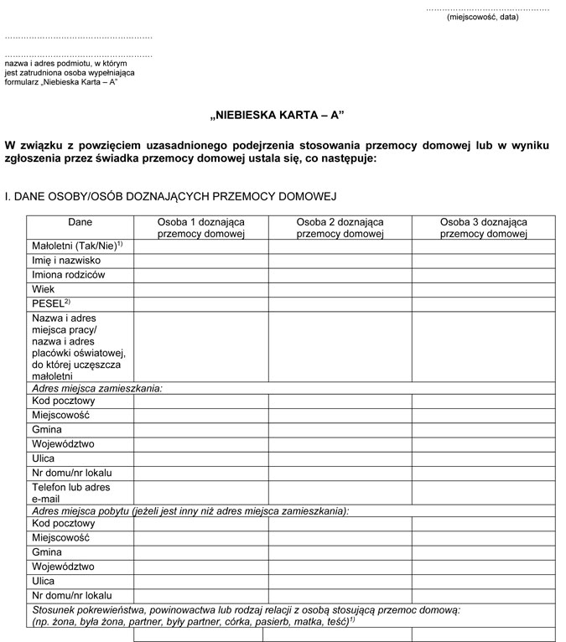

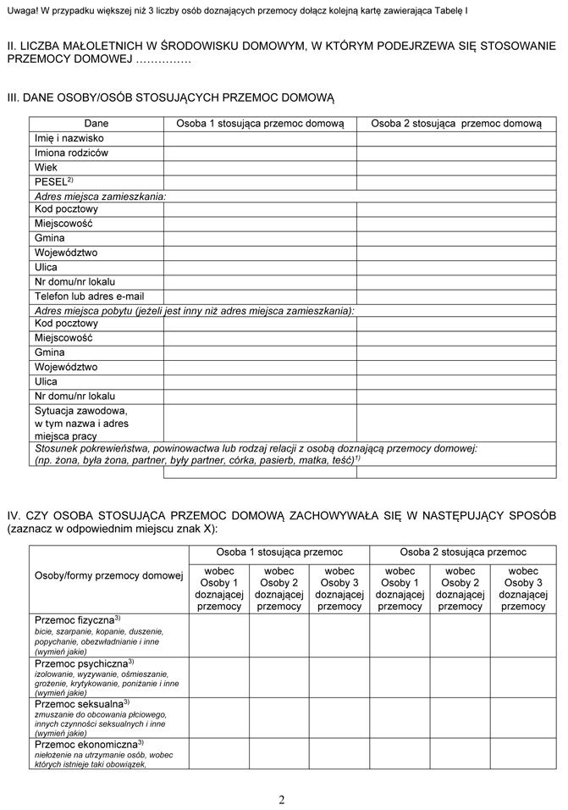

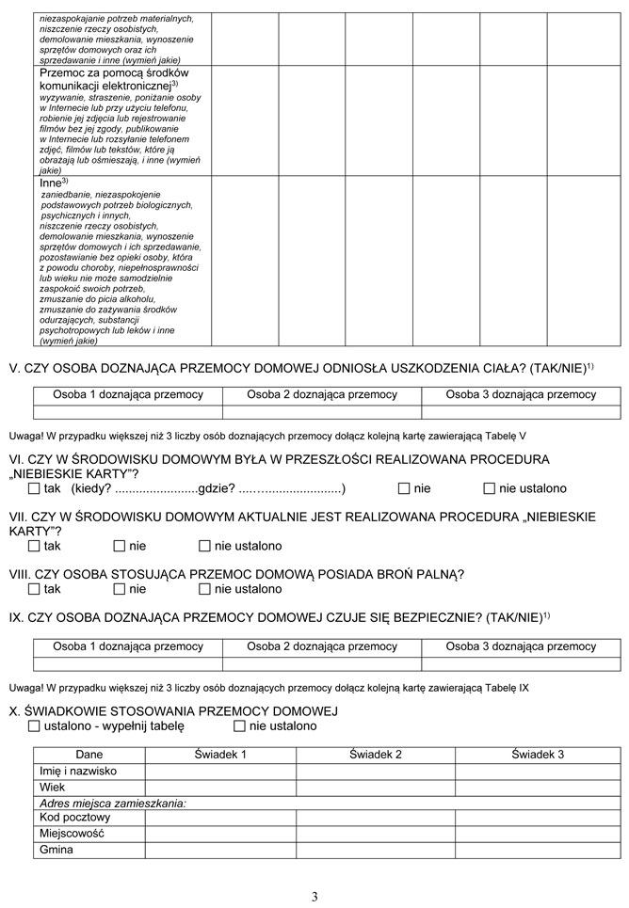

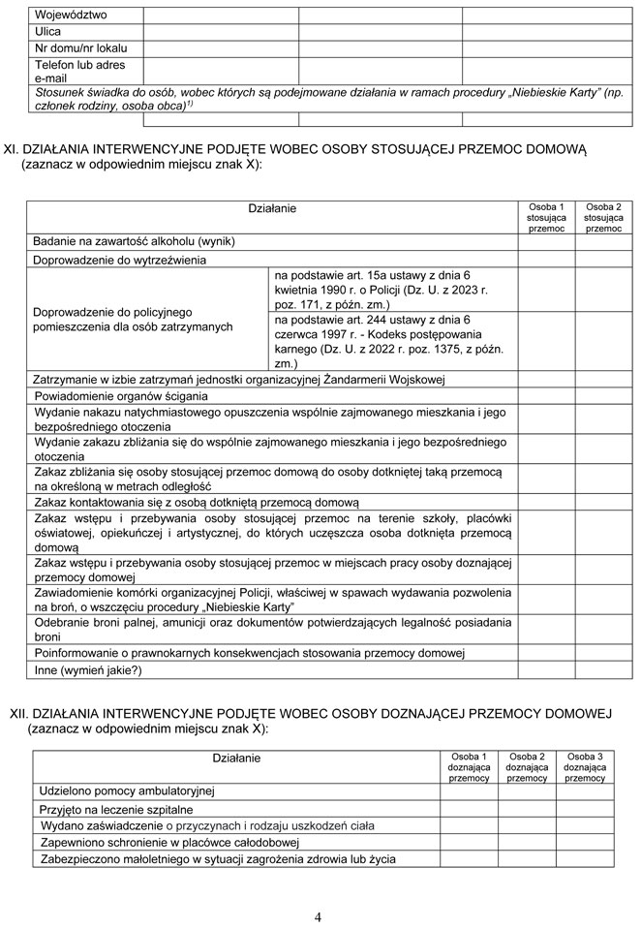

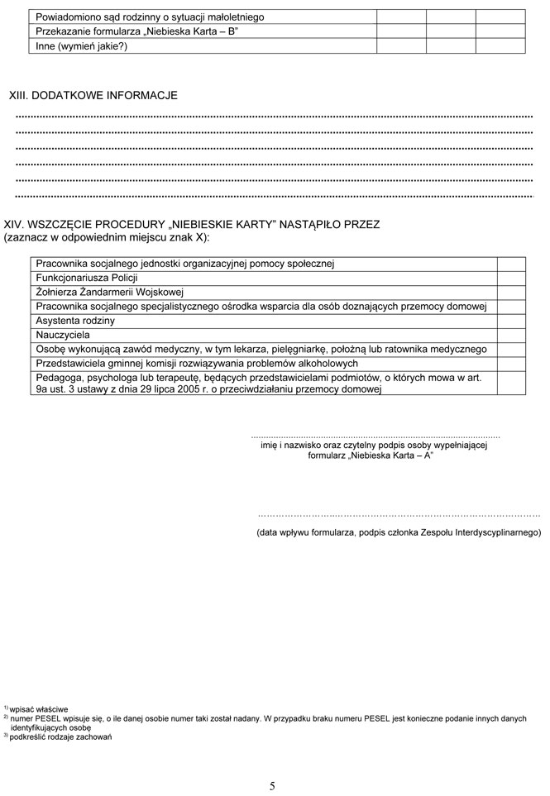

Załącznik nr 3
do Standardów Ochrony Małoletnich
w Szkole Podstawowej nr 37 im. Jana Pawła II
w Częstochowie

………………………….…… ………………………………………..
………………………….…… (miejscowość i data)
…………………………….…
………………………………..
(dane osobowe)

Oświadczenie
Ja, niżej podpisana/podpisany*, oświadczam, że:
  - w ciągu ostatnich 20 lat zamieszkiwałam/zamieszkiwałem* w następujących państwach: ………………………………………………………………………………………........................................................................................................................................................
(należy wymienić wszystkie państwa)
  - prawo ww. państwa/państw*, z którego/z których powinna być przedłożona informacja, o której mowa w art. 21 ust. 4–6 ustawy z dnia z dnia 13 maja 2016r. o przeciwdziałaniu zagrożeniom przestępczością na tle seksualnym, nie przewiduje jej sporządzenia oraz że w ww. państwie/państwach* nie prowadzi się rejestru karnego;
  - nie byłam/byłem* prawomocnie skazana/skazany* w ww. państwach za czyny zabronione odpowiadające przestępstwom określonym w rozdziale XIX i XXV Kodeksu karnego, w art. 189a i art. 207 Kodeksu karnego oraz w ustawie z dnia 29 lipca 2005 r. o przeciwdziałaniu narkomanii oraz nie wydano wobec mnie orzeczenia, w którym stwierdzono, iż dopuściłam/dopuściłem* się takich czynów zabronionych;
  - nie mam obowiązku wynikającego z orzeczenia sądu, innego uprawnionego organu lub ustawy stosowania się do zakazu zajmowania stanowiska nauczyciela/ pracownika obsługi/ pracownika administracji*.
Jednocześnie oświadczam, że jestem świadoma/świadomy* odpowiedzialności karnej za złożenie fałszywego oświadczenia.

………………………………………………………..…….
Data i czytelny podpis osoby składającej oświadczenie

* niewłaściwe skreślić

Załącznik nr 4
do Standardów Ochrony Małoletnich
w Szkole Podstawowej nr 37 im. Jana Pawła II
w Częstochowie

Częstochowa, . . . ……….. . . . . . . . . . .

OŚWIADCZENIE

Ja niżej podpisany/na oświadczam, że zapoznałem/łam się ze Standardami Ochrony Małoletnich obowiązującymi w Szkole Podstawowej nr 37 im. Jana Pawła II w Częstochowie, przyjmuję je do realizacji i zobowiązuję się do ich przestrzegania.

………………………………………………………..
(podpis)

Załącznik nr 5
do Standardów Ochrony Małoletnich
w Szkole Podstawowej nr 37 im. Jana Pawła II
w Częstochowie

………………………………………………...
(imię i nazwisko rodzica/prawnego opiekuna)

ZGODA NA WYKORZYSTANIE WIZERUNKU DZIECKA
Oświadczam, że zgodnie z art.23 ust.1 pkt 1 ustawy o ochronie danych osobowych (tekst jedn. :Dz. U. 2002 nr 101, poz.926 ze zm.) oraz art. 81 ustawy o prawie autorskim i prawach pokrewnych (tekst jednolity.: Dz. U 2006 nr 90, poz.631 ze zm.),wyrażam zgodę/nie wyrażam zgody* na nieodpłatne, wielokrotne utrwalenie i rozpowszechnianie wizerunku dziecka dowolną techniką i w dowolnej formie przez Szkołę Podstawową nr 37 im. Jana Pawła II w Częstochowie w postaci fotografii oraz filmów utrwalonych podczas zajęć, wycieczek, projektów szkolnych, konkursów, zawodów sportowych i uroczystości organizowanych przez szkołę oraz wykorzystanie tego wizerunku poprzez umieszczenie zdjęć lub filmów na stronie internetowej szkoły, tablicach ściennych, wystawach prezentujących szkołę, folderach oraz innych wydawnictwach szkolnych w celu informacji i promocji Szkoły Podstawowej nr 37 im. Jana Pawła II w Częstochowie.
Zapoznałem/am się z treścią klauzuli informacyjnej do oświadczenia o wyrażeniu zgody na wykorzystanie wizerunku.

…………………………………………………………………………………
(imię i nazwisko dziecka)

………………………… …………………………………..
(data) (podpis)

*niewłaściwe skreślić

Klauzula informacyjna o przetwarzaniu danych osobowych rodziców, opiekunów prawnych, dzieci
i uczniów w Szkole Podstawowej Nr 37 im. Jana Pawła II w Częstochowie
Realizując wymóg Rozporządzenia Parlamentu Europejskiego i Rady (UE) 2016/679 z dnia 27 kwietnia 2016 r. w sprawie ochrony osób fizycznych w związku z przetwarzaniem danych osobowych i w sprawie swobodnego przepływu takich danych oraz uchylenia dyrektywy 95/46/WE (ogólne rozporządzenie o ochronie danych zwane w skrócie „RODO”), poniżej informujemy o zasadach przetwarzania danych osobowych:
- Administratorem danych osobowych jest Szkoła Podstawowa Nr 37 im. Jana Pawła II w Częstochowie.
Z administratorem danych można skontaktować się poprzez:
- adres do korespondencji: ul. Wielkoborska 54, 42-202 Częstochowa,
- numer telefonu: 34 362 91 04,
- adres e-mail: sp37@edukacja.czestochowa.pl
1. Elektroniczną Skrzynkę Podawczą ePUAP: /SP37/skrytka
- W przypadku pytań dotyczących sposobu i zakresu przetwarzania danych osobowych przez Szkołę Podstawową Nr 37 im. Jana Pawła II w Częstochowie można skontaktować się z wyznaczonym Inspektorem Ochrony Danych – Panią Moniką Sławutą lub w przypadku nieobecności Inspektora z Zastępcą Inspektora Ochrony Danych Panią Justyną Sprychą poprzez adres e-mail: iod.bfo@edukacja.czestochowa.pl lub numer telefonu 34 370 63 14.
- W naszej szkole gromadzimy, wykorzystujemy i archiwizujemy wiele danych osobowych. Celem ich przetwarzania jest wypełnienie obowiązków publicznych nałożonych na Administratora przepisami prawa. W przypadku danych osobowych dzieci jest to przede wszystkim realizacja zadań oświatowych, dydaktycznych i wychowawczych, zagwarantowanie dziecku bezpieczeństwa oraz wypełnianie obowiązku dotyczącego uzupełniania i prowadzenia dokumentacji przebiegu nauczania, działalności wychowawczej i opiekuńczej.
- Podstawy prawne przetwarzania danych osobowych:
- przepisy prawa (art. 6 ust. 1 lit. c RODO),
- umowa (art. 6 ust. 1 lit. b RODO),
- realizacja zadań wykonywanych w interesie publicznym lub w ramach sprawowania władzy publicznej powierzonej administratorowi (art. 6 ust. 1 lit. e RODO),
- prawnie uzasadnione interesy realizowane przez administratora (art. 6 ust. 1 lit. f RODO),
- ważny interes publiczny na podstawie prawa unii lub prawa państwa członkowskiego (art. 9 ust. 2 lit. g) dla danych o stanie zdrowia.
Przetwarzanie danych osobowych w innych celach i w zakresie szerszym niż jest on określony w przepisach prawa odbywa się na podstawie oddzielnie wyrażonej zgody (art. 6 ust. 1 lit a).
- Odbiorcami danych osobowych przetwarzanych przez szkołę są:
- organy władzy publicznej oraz podmioty wykonujące zadania publiczne lub działające na zlecenie organów władzy publicznej, w zakresie i w celach, które wynikają z przepisów powszechnie obowiązującego prawa, w szczególności Ministerstwo Edukacji i Nauki, Ministerstwo Cyfryzacji, Kuratorium Oświaty w Katowicach, Okręgowa Komisja Egzaminacyjna w Jaworznie, Biuro Finansów Oświaty, Zespół Poradni Psychologiczno-Pedagogicznych w Częstochowie, Gmina Miasto Częstochowa, ośrodki pomocy społecznej, organy wymiaru sprawiedliwości i ścigania, kuratorzy sądowi, placówki opiekuńczo-wychowawcze, instytucje wspierające rodzinę i system pieczy zastępczej.
- inne podmioty, które na podstawie stosownych umów podpisanych przez Administratora danych pełnią wsparcie administracyjne i informatyczne, w szczególności Vulcan Sp. z o.o., aSc Applied Software Consultants s.r.o,, z siedzibą w Bratysławie przy ulicy Svoradova 7, numer spółki w rejestrze: 31361161 reprezentowaną przez Jana Gottweis’a – Dyrektora Zarządzającego (CEO).
- Dane osobowe są przetwarzanie przez okres niezbędny do realizacji celów określonych w pkt. 3, a po tym czasie do celów archiwalnych, przez okres oraz w zakresie wymaganym przez przepisy powszechnie obowiązującego prawa, w szczególności zgodnie z Jednolitym Rzeczowym Wykazem Akt, który dostępny jest w sekretariacie szkoły.
- Prawa osób, których dane dotyczą:
- prawo dostępu do danych osobowych, w tym prawo do uzyskania kopii tych danych;
- prawo do żądania sprostowania (poprawiania) danych osobowych;
- prawo do żądania usunięcia danych osobowych (tzw. prawo do bycia zapomnianym);
- prawo do żądania ograniczenia przetwarzania danych osobowych;
- prawo do przenoszenia danych;
- prawo sprzeciwu wobec przetwarzania danych;
- prawo, do cofnięcia zgody w dowolnym momencie;
- prawo wniesienia skargi do organu nadzorczego – Urzędu Ochrony Danych Osobowych,
ul. Stawki 2, 00-193 Warszawa, Infolinia Urzędu 606-950-000, https://uodo.gov.pl/pl/p/kontakt
Nie wszystkie powyższe żądania będziemy jednak mogli zawsze spełnić. Zakres przysługujących praw zależy bowiem zarówno od przesłanek prawnych uprawniających do przetwarzania danych, jak i często – sposobów ich gromadzenia. W przypadku danych osobowych przetwarzanych w granicach wskazanych przepisami prawa, w większości przypadków nie będziemy mogli zrealizować na przykład prawa do przenoszenia czy prawa do usunięcia danych.
- Podanie danych osobowych jest obowiązkowe w sytuacji, gdy przesłankę przetwarzania danych osobowych stanowią przepisy prawa lub zawarta między stronami umowa. Odmowa ich podania uniemożliwia prawidłową realizację celu przetwarzania danych osobowych. W przypadku, gdy przetwarzanie danych osobowych odbywa się na podstawie zgody osoby, której dane dotyczą, podanie danych osobowych Administratorowi ma charakter dobrowolny. Odmowa ich podania nie powoduje negatywnych konsekwencji.
- Administrator danych nie przetwarza danych osobowych w sposób opierający się wyłącznie na zautomatyzowanym podejmowaniu decyzji, w tym profilowaniu.

Załącznik nr 6
do Standardów Ochrony Małoletnich
w Szkole Podstawowej nr 37 im. Jana Pawła II
w Częstochowie

Wyznaczenie osoby koordynatora

Dyrektor Szkoły Podstawowej nr 37 im. Jana Pawła II w Częstochowie wyznacza Panią/Pana*:

………………………………………………………………………………………

do pełnienia funkcji koordynatora – osoby odpowiedzialnej za realizację Standardów Ochrony Małoletnich ww. placówce.

………………………………………….
(podpis i pieczęć dyrektora)

* niewłaściwe skreślić

Załącznik nr 7
do Standardów Ochrony Małoletnich
w Szkole Podstawowej nr 37 im. Jana Pawła II
w Częstochowie

Standardy Ochrony Małoletnich
Szkoła Podstawowa nr 37 im. Jana Pawła II w Częstochowie
Monitoring standardów dla pracowników placówki

W jaki sposób naruszono zasady zawarte w Standardach Ochrony Małoletnich?
L.P. |  | Tak | Nie
1. | Czy znasz Standardy Ochrony Małoletnich obowiązuje w placówce, w której pracujesz?
2. | Czy potrafisz rozpoznawać symptomy krzywdzenia dzieci?
3. | Czy wiesz, jak reagować na symptomy krzywdzenia dzieci?
4. | Czy zdarzyło Ci się zaobserwować naruszenie zasad zawartych w Standardach Ochrony Małoletnich przez innego pracownika?
5. | Czy masz jakieś uwagi/poprawki/sugestie dotyczące Standardów Ochrony Małoletnich?

Naruszenie zasad zawartych w Standardach Ochrony Małoletnich przez innego pracownika (Jeśli w pytaniu 4 udzielono odpowiedzi TAK)

…………………………………………………………………………………………………………………………………………………………………………………………………………………………………………………………………………………………………………………………………………………………………………………………………………………………………………………………………………………………………………………………………………………………………………………………………………………………………………………………………………………………………………………

Uwagi / poprawki / sugestie (Jeśli w pytaniu 5 udzielono odpowiedzi TAK)

………………………………………………………………………………………………………………………………………………………………………………………………………………………………………………………………………………………………………………………………………………………………………………………………………………………………………………………………………………………………………………………………………………………………………………………………………………………………………………………………………………………………………………………………………………………………………………………………………………………………………………………………………………………………………………………

